Dockerfile
Создано простое Flask-приложение, которое при заходе на сайт показывает имя контейнера и версию. Написан Dockerfile, который копирует код в контейнер, устанавливает Flask и запускает приложение. Образ собран и запущен. Размер образа получился около 1,5 ГБ. Образ такой большой т. к. базовый образ python:3.12 включает в себя полную операционную систему со всеми инструментами разработки. Для простого приложения это лишнее, из-за чего образ раздувается.

Multistage build
Создан улучшенный Dockerfile с двухэтапной сборкой. На первом этапе зависимости устанавливаются в облегченном образе python:3.12-slim. На втором этапе используется минимальный образ python:3.12-alpine, в который копируются только уже установленные пакеты. Добавлен файл .dockerignore, чтобы не копировать в образ временные и служебные файлы. Размер нового образа уменьшился более чем в 3 раза. Запущен контейнер с ограничением памяти 128 МБ и половины ядра процессора. Через команду stats видно, что ограничения работают.
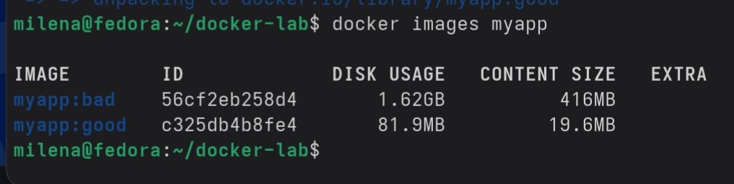Рисунок 1. Сравнение размера
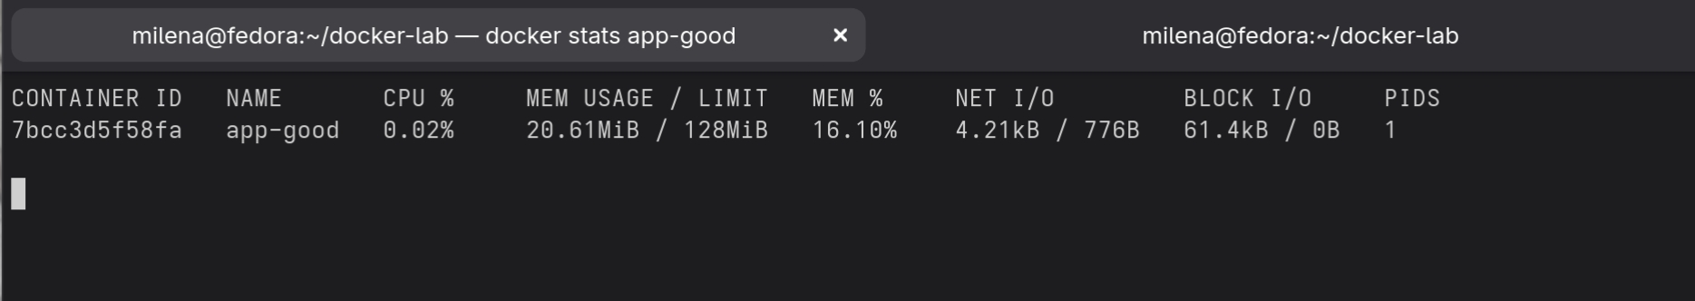Рисунок 2. Ограничения
Исследование образа
С помощью команды docker history посмотрены слои обоих образов. У плохого образа слой с установкой зависимостей очень большой, у хорошего — все слои маленькие. Установлена программа dive, которая показывает, какие файлы занимают больше всего места в образе. Также изучено содержимое контейнера без его запуска: создан временный контейнер и экспортированы его файлы для просмотра.
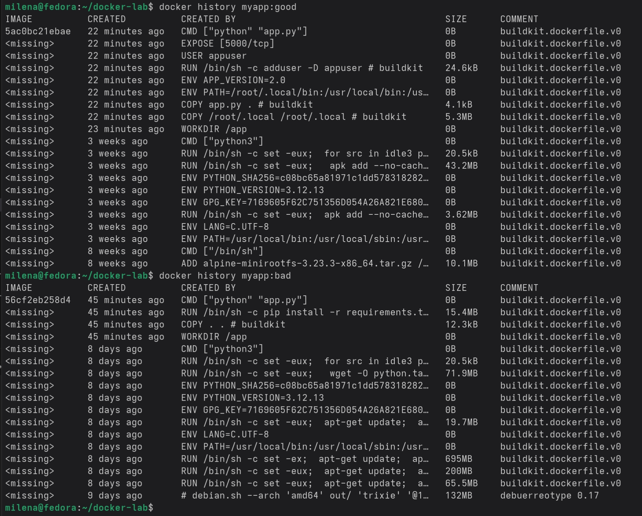
Docker Hub
Выполнен вход в Docker Hub. Образ помечен тегом с именем пользователя и отправлен в репозиторий.

https://hub.docker.com/r/milenaqwertyy/flask-demo

Основные выводы
Multistage сборка позволяет оставить в финальном образе только нужные файлы, убирая всё лишнее, что уменьшает размер образа. Alpine-образы весят намного меньше, чем обычные, поэтому их лучше использовать для финальных сборок. Ограничения памяти и процессора помогают не дать одному контейнеру съесть все ресурсы компьютера. Файл .dockerignore ускоряет сборку, исключая ненужные файлы. Команда docker history и программа dive помогают понять, из чего состоит образ и что занимает место. Запуск приложения от обычного пользователя, а не от root, делает контейнер безопаснее.

